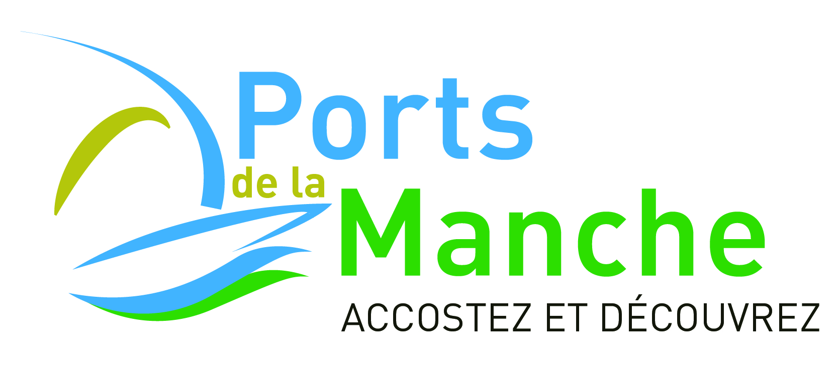

Inventaire révélateur de l’identité

La fiche de la Ville-Port

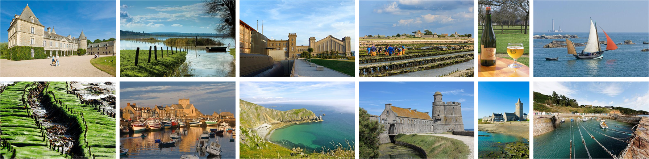

DANS LE LABEL DES DESTINATIONS BLEUES D’EXCELLENCE, DURABLES ET DE HAUTE QUALITE

Destination Le Cotentin

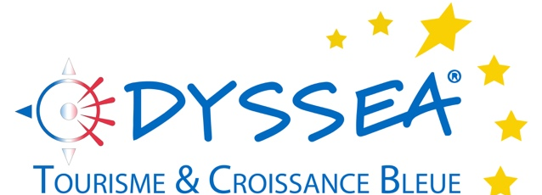
LES NOUVELLES DESTINATIONS BLEUES EUROPÉENNES

INTRODUCTION

La fiche Commune est un outil destiné à qualifier l’offre et la singularité de la Ville-Port afin de le positionner dans la destination « Le Cotentin ».
Il s’agit aussi de relier la Ville-Port et son offre aux thématiques définies dans le modèle Odyssea. En résumé, il s’agit d’identifier les éléments identitaires :
Le Patrimoine bâti avec autour de cet univers « Un territoire à révéler »
Cet univers renvoi aux sites antiques, à l’archéologie, aux musées liés à différentes périodes historiques, aux grands ensembles patrimoniaux, mais aussi aux villages du bocage, aux quartiers emblématiques, aux petits patrimoines et leurs forts pouvoirs évocateurs de l’imagerie normande...

L’océan, la mer... avec autour de cet univers « Une histoire d’eau »
Un zoom particulier sera mis sur le Patrimoine et la Culture Maritime, Marine... permettant de révéler le positionnement identitaire et la singularité de la Ville-Port dans le réseau Odyssea. On peut citer les plages, les îles, les criques, les spots de plongée, les sentiers sous-marins, le sentier du littoral, les ports de plaisance, les chantiers navals, les bateaux d’intérêt patrimonial... bref tous les éléments qui favorisent la connexion entre Mer et Terre.

La Nature préservée avec autour de cet univers « le souffle des grands espaces »
Les paysages remarquables, les forêts, le bocage, les massifs, les sentiers de randonnée, les parcs naturels, les maisons de la Nature, les falaises, les panoramas, les espaces naturels sensibles... une nature restée sauvage et en même temps humaine.

Les saveurs et les savoir-faire avec autour de cet univers « les arts de vivre en Cotentin »
Cet « air de vivre en Cotentin» est en filigrane dans les univers précédents. Il est fortement relié à l’offre des villes et villages et propose aux visiteurs une découverte et une immersion expérientielle, un éventail d’offres qui facilitent la rencontre entre les habitants et les voyageurs pour donner du sens et de l’humanité à la destination: pôles saveurs, AOP, IGP, marchés traditionnels, fêtes de pays, artisanat d’art, fabrications locales...
.

Nous vous demandons de renseigner dans la mesure du possible le document ci-après.
NOM DE LA COMMUNE
REFERENT
Prénom et nom
Fonction
Téléphone
Mail

PERSONNES AYANT PARTICIPE A LA REDACTION DE LA FICHE
Nom Prénom | Structure et fonction  Thématique d’intervention | Coordonnées  (Mail / Téléphone)
- Le site / La Ville-Port : ce qui nous caractérise
Citez dans votre commune le site ou un lieu le plus singulier et surprenant : patrimoine naturel et/ou bâti | Adresse et ou point GPS | Descriptif court

- Selon vous, retrouve-t-on fortement ces « univers » dans votre commune ? (Remplir de la manière suivante O pour Oui, N pour Non)
Patrimoine bâti
Nature préservée
L’histoire et la culture maritime
Saveurs et savoir-faire

- Singularités

Laquelle de ces thématiques ci-dessus mérite d’être le plus fortement mise en avant pour faire rayonner votre ville /village dans la destination ?
S’il n’y avait qu’une image à retenir de votre Commune ?
« La » carte postale, l’arrêt sur image, l’ambiance « clé »
A quelle couleur pourrait-on associer votre commune ?
Existe-t-il dans votre commune une sonorité spécifique, laquelle ?
Une chanson, un son particulier…

Proposez un texte descriptif de votre commune (en quelques lignes)
Texte descriptif

- Citez les paysages qui vous surprennent le plus dans votre commune (Top 3 du plus important au moins important)
Les paysages surprenants | Adresse et ou point GPS | Descriptif court

- Quels sont les plus beaux points de vue ? (Top 3 du plus important au moins important)
Pour prendre les plus belles photos
Les plus beaux points de vue | Adresse et ou point GPS | Descriptif court (pourquoi ?)

- Les évènements
Citez l’événement majeur qui a lieu sur votre commune
Citez l’événement majeur qui a lieu à proximité de votre commune
Votre Commune est-elle déjà apparue dans un film ? un clip vidéo (musique, publicité, etc.), si oui, merci de lister ci-dessous en précisant les dates si possible.

- Votre commune est-elle inscrite dans une des stratégies suivantes ? (Précisez les actions spécifiques)
SpôTT Littoral Manchois
Contrat de destination Tourisme de Mémoire
Contrat de destination Impressionnisme
Pays d’Art et d’Histoire
Patrimoine de l’UNESCO

- Votre commune est-elle au cœur ou dispose-t-elle d’un espace règlementé ? (Précisez les actions spécifiques)
Parc Naturel Marais du Cotentin
Espaces Naturels sensibles
Réserves naturelles
Sites Naturels classés

- Votre commune dispose-t-elle de Labels Touristiques ? (Précisez lesquels)
 | 2.
3. | 4.
5. | 6.

- … Et aussi mon « air de vivre en Cotentin »

- Citez 3 lieux de votre ville /village que vous proposeriez à un visiteur pour qu’il passe moment agréable (place, parc, jardin, cafés, dégustation, galeries d’art, …) ?
Les lieux où passer un moment agréable | Adresse et ou point GPS | Descriptif court

- Quelle est votre balade favorite ?
Ma balade favorite | Adresse et /ou point GPS de départ | Descriptif court

- Singularités
Quelle anecdote est spécifique à votre ville /village ?
Légende, histoire locale...
Existe-t-il selon vous un personnage emblématique et/ou historique ? Lequel ?
Votre Commune fait-elle l’objet d’une tradition particulière, laquelle ?
Citez une ou des recettes de cuisine propre (s) à votre ville /village ou territoire

- Citez les événements emblématiques de votre ville / village : patrimoine, terroir, nature, etc. (du plus important au moins important)
Patrimoine | Terroir | Nature | Mer / Océan

- Des incontournables

- Quels sont les lieux ou sites incontournables pour un touriste qui se rend dans votre commune (du plus important au moins important)
Les incontournables | Adresse et /ou point GPS | Descriptif court

- Quels sont les lieux ou sites incontournables situés à proximité de votre commune (Top 3 du plus important au moins important)
Les incontournables | Adresse et /ou point GPS | Descriptif court

- Quelles sont les balades accompagnées ou visites guidées organisées sur votre commune ?
Les balades ou visites guidées | Adresse et /ou point GPS | Descriptif court

- Vos Suggestions
DIVERS : Ce que vous souhaitez nous dire qui n’est pas dans le questionnaire !

- Annexes
Merci de nous adresser (selon vos ressources disponibles)
- Une liste des supports (photos, vidéos) dont vous disposez (libres de droit)
- Une bibliographie des ouvrages en lien avec les éléments patrimoniaux cités (sites, paysages, traditions, personnage …) ou avec la commune
- L’ensemble des animations de la commune.

MERCI DE VOTRE PARTICIPATION !

Si vous avez des questions, n’hésitez pas à contacter :
Référent technique : Cyril Pradelles – cyril.odyssea@gmail.com Tel. (0)6 15 20 45 10
Coordination : Christine Stefanini – stefanini.odyssea@gmail.com Tel. (0)6 08 90 87 59

